

**Өсімдік шаруашылығы саласындағы мемлекеттік көрсетілетін қызметтер регламенттерін бекіту туралы**

***Күшін жойған***

Солтүстік Қазақстан облысының әкімдігінің 2014 жылғы 16 маусымдағы № 201 қаулысы. Солтүстік Қазақстан облысының Әділет департаментінде 2014 жылғы 18 шілдеде N 2862 болып тіркелді. Күші жойылды – Солтүстік Қазақстан облысы әкімдігінің 2015 жылғы 20 тамыздағы N 309 қаулысымен

      Ескерту. Күші жойылды – Солтүстік Қазақстан облысы әкімдігінің 20.08.2015 N 309 қаулысымен (қол қойылған күнінен бастап қолданысқа енгізіледі).  
      "Мемлекеттік көрсетілетін қызметтер туралы" Қазақстан Республикасының 2013 жылғы 15 сәуірдегі Заңының 16-бабының 3-тармағына сәйкес Солтүстік Қазақстан облысының әкімдігі **ҚАУЛЫ ЕТЕДІ**:  
      1. Қоса берілгендер бекітілсін:  
      1) "Пестицидтердi (улы химикаттарды) өндiру (формуляциялау), пестицидтердi (улы химикаттарды) өткiзу, пестицидтердi (улы химикаттарды) аэрозольдiк және фумигациялық тәсiлдермен қолдану жөнiндегi қызметті жүзеге асыруға лицензия беру, қайта рәсімдеу, лицензияның телнұсқаларын беру" мемлекеттік көрсетілетін қызмет регламенті;  
      2) "Астық қолхаттарын беру арқылы, қойма қызметі бойынша қызметтер көрсетуге лицензия беру, қайта рәсімдеу, лицензияның телнұсқасын беру" мемлекеттік көрсетілетін қызмет регламенті;  
      3) "Мақта қолхаттарын беру арқылы, қойма қызметі бойынша қызметтер көрсетуге лицензия беру, қайта рәсімдеу, лицензияның телнұсқасын беру" мемлекеттік көрсетілетін қызмет регламенті.  
      2. Осы қаулының орындалуын бақылау облыс әкімінің жетекшілік ететін орынбасарына жүктелсін.  
      3. Осы қаулы алғаш ресми жарияланған күнінен кейін күнтізбелік он күн өткен соң қолданысқа енгізіледі.

|  |  |
| --- | --- |
| *Облыс әкімі* | *Е. Сұлтанов* |

|  |  |
| --- | --- |
|  | Солтүстік Қазақстан облысы әкімдігінің қаулысымен бекітілді |

**"Пестицидтердi (улы химикаттарды) өндiру (формуляциялау), пестицидтердi (улы химикаттарды) өткiзу, пестицидтердi (улы химикаттарды) аэрозольдiк және фумигациялық тәсiлдермен қолдану жөніндегі қызметті жүзеге асыруға лицензия беру, қайта ресімдеу, лицензияның телнұсқасын беру" мемлекеттік көрсетілетін қызмет регламенті**  
**1. Жалпы ережелер**

      1. "Пестицидтердi (улы химикаттарды) өндiру (формуляциялау), пестицидтердi (улы химикаттарды) өткiзу, пестицидтердi (улы химикаттарды) аэрозольдiк және фумигациялық тәсiлдермен қолдану жөніндегі қызметті жүзеге асыруға лицензияны беру, қайта ресімдеу, лицензияның телнұсқаларын беру" мемлекеттік көрсетілетін қызметін (бұдан әрі – мемлекеттік көрсетілетін қызмет) жергілікті атқарушы органдар (бұдан әрі – көрсетілетін қызметті беруші), оның ішінде "электрондық үкіметтің" www.egov.kz веб-порталы (бұдан әрі – Портал) арқылы көрсетіледі.  
      2. Мемлекеттік көрсетілетін қызмет нысаны: электрондық (ішінара автоматтандырылған) және (немесе) қағаз түрінде.  
      3. Мемлекеттік көрсетілетін қызметтің нәтижесі пестицидтердi (улы химикаттарды) өндiру (формуляциялау), пестицидтердi (улы химикаттарды) өткiзу, пестицидтердi (улы химикаттарды) аэрозольдiк және фумигациялық тәсiлдермен (бұдан әрі – лицензия) қолдану жөніндегі қызметті жүзеге асыруға лицензия беру, қайта ресімдеу, лицензияның телнұсқасын беру не электрондық не қағаз тасымалдағышта мемлекеттік қызметті көрсетуден бас тарту туралы дәлелді жауап беру болып табылады.

**2. Мемлекеттік қызметті көрсету үдерісінде қызмет берушінің құрылымдық бөлімшесінің (қызметшілерінің) іс-әрекеті тәртібінің сипаттамасы**

      4. Мемлекеттік қызмет көрсету бойынша рәсімдерді бастау негізі – "Фитосанитариялық қауіпсіздік саласындағы мемлекеттік көрсетілетін қызметтер стандартын бекіту және Қазақстан Республикасы Үкіметінің кейбір шешімдеріне өзгерістер енгізу туралы" Қазақстан Республикасы Үкіметінің 2014 жылғы 12 ақпандағы № 78 қаулысымен бекітілген "Пестицидтердi (улы химикаттарды) өндiру (формуляциялау), пестицидтердi (улы химикаттарды) өткiзу, пестицидтердi (улы химикаттарды) аэрозольдiк және фумигациялық тәсiлдермен қолдану жөніндегі қызметті жүзеге асыруға лицензияны беру, қайта ресімдеу, лицензияның телнұсқаларын беру" мемлекеттік көрсетілетін қызмет Стандартының (бұдан әрі - Стандарт) 1-қосымшасына сәйкес нысан бойынша өтініш және Стандарттың 9-тармағында көрсетілген тиісті құжаттар ұсыну немесе көрсетілетін қызметті алушының электрондық сұратуы болып табылады.  
      5. Мемлекеттік қызметті көрсету үдерісінің құрамына кіретін әр рәсімнің (іс-әрекеттің) мазмұны, оны орындау ұзақтығы:  
      1) көрсетілетін қызметті берушінің кеңсесі құжаттарды қабылдауды, оларды тіркеуді жүзеге асырады – отыз минут. Нәтижесі – көрсетілетін қызметті алушыға қолхат беру және құжаттарды басшылыққа жауапты орындаушыны айқындау үшін жіберу;  
      2) көрсетілетін қызметті берушінің басшылығы хат-хабармен танысады – алпыс минут. Нәтижесі – орындау үшін жауапты орындаушыны айқындау;  
      3) көрсетілетін қызметті берушінің жауапты орындаушысы лицензияны алған кезде ұсынылған құжаттардың толықтығын тексереді – екі жұмыс күні. Нәтижесі – сауалды Қазақстан Республикасы Денсаулық сақтау министрлігі Мемлекеттік санитариялық-эпидемиологиялық қадағалау комитетінің аумақтық бөлімшесіне (бұдан әрі – келісуші орган) жібереді немесе өтінішті одан әрі қараудан жазбаша түрде дәлелді бас тартады. Қайта ресімделген лицензияны алған жағдайда ұсынылған құжаттардың толықтығын тексереді – екі жұмыс күні, лицензияның телнұсқасын алғанда ұсынылған құжаттардың толықтығын бір жұмыс күні тексереді. Нәтижесі – нәтижені көрсетілетін қызметті берушінің басшылығына қол қою үшін жіберу;  
      4) келісуші орган лицензияны алу үшін ұсынылған құжаттарды қарайды – он жұмыс күн. Нәтижесі – көрсетілетін қызметті берушінің жауапты орындаушысына өтініш берушінің ұсынылған талаптардың сәйкестігі немесе сәйкессіздігі туралы жауап жібереді;  
      5) көрсетілетін қызметті берушінің жауапты орындаушысы – ұсынылған құжаттардың толықтығын тексереді, лицензияны дайындайды – үш жұмыс күні, лицензияны қайта ресімдеу – бес жұмыс күні, лицензияның телнұсқасы – бір жұмыс күні немесе электрондық немесе қағаз тасымалдағышта мемлекеттік қызметті көрсетуден бас тарту туралы дәлелді жауап. Нәтижесі – нәтижені көрсетілетін қызметті берушінің басшылығына қол қою үшін жіберу;  
      6) көрсетілетін қызметті берушінің басшылығы құжаттармен танысады– отыз минут. Нәтижесі – лицензияға, қайта рәсімделген лицензияға, лицензияның телнұсқасына не мемлекеттік қызметті көрсетуден бас тарту туралы дәлелді жауапқа қол қою;  
      7) көрсетілетін қызметті берушінің кеңсесі көрсетілетін қызметті алушыға лицензия, қайта рәсімделген лицензия, лицензияның телнұсқасын немесе мемлекеттік қызметті көрсетуден бас тарту туралы дәлелді жауап береді – отыз минут. Нәтижесі – көрсетілетін қызметті алушының мемлекеттік қызмет көрсету жөніндегі журналға қол қоюы.

**3. Мемлекеттік қызметті көрсету үдерісінде көрсетілетін қызметті берушінің құрылымдық бөлімшелерінің (қызметшілерінің) өзара іс-әрекеті тәртібінің сипаттамасы**

      6. Мемлекеттік қызмет көрсету үдерісіне қатысатын көрсетілетін қызметті берушінің құрылымдық бөлімшелерінің (қызметшілерінің) тізбесі:  
      1) көрсетілетін қызметті берушінің кеңсесі;  
      2) көрсетілетін қызметті берушінің басшылығы;  
      3) көрсетілетін қызметті берушінің жауапты орындаушысы;  
      4) келісуші орган.  
      7. Әр рәсімнің (іс-әрекеттің) ұзақтығын көрсету арқылы, құрылымдық бөлімшелердің (қызметшілердің) арасындағы рәсімдер (іс-әрекеттер) кезектілігінің сипаттамасы:  
      1) көрсетілетін қызметті берушінің кеңсесі құжаттарды қабылдайды, оларды тіркеуді іске асырады, көрсетілетін қызметті алушыға қолхат береді, құжаттарды басшылыққа бұрыштаманы қою үшін жібереді – отыз минут;  
      2) көрсетілетін қызметті берушінің басшылығы хат-хабармен танысады, орындау үшін жауапты орындаушыны айқындайды – алпыс минут;  
      3) көрсетілетін қызметті берушінің жауапты орындаушысы ұсынылған құжаттардың толықтығын тексереді, сұранымды келісуші органға жібереді – екі жұмыс күн;  
      4) келісуші орган ұсынылған құжаттарды қарайды, көрсетілетін қызметті берушінің жауапты орындаушысына өтініш берушінің ұсынылған талаптардың сәйкестігі немесе сәйкессіздігі туралы жауап жібереді – он жұмыс күн;  
      5) көрсетілетін қызметті берушінің жауапты орындаушысы ұсынылған құжаттардың толықтығын тексереді, лицензияны дайындайды – үш жұмыс күні, лицензияны қайта ресімдейді – бес жұмыс күні, лицензияның телнұсқасы – бір жұмыс күні, не электрондық немесе қағаз тасымалдағышта мемлекеттік қызметті көрсетуден бас тарту туралы дәлелді жауабы, басшылыққа қол қою үшін жібереді.  
      6) көрсетілетін қызметті берушінің басшылығы құжаттармен танысады, лицензияға, қайта рәсімделген лицензияға, лицензияның телнұсқасына не мемлекеттік қызметті көрсетуден бас тарту туралы дәлелді жауапқа қол қояды – отыз минут;  
      7) көрсетілетін қызметті берушінің кеңсесі көрсетілетін қызметті алушыға лицензия, қайта рәсімделген лицензияны, лицензияның телнұсқасын немесе мемлекеттік қызметті көрсетуден бас тарту туралы дәлелді жауап береді – отыз минут.  
      8. Әр рәсімнің (іс-әрекеттің) ұзақтығы көрсетілген мемлекеттік қызмет көрсету бизнес-процестерінің анықтамалығы осы регламенттің қосымшасында көрсетілген.

**4. Мемлекеттік қызмет көрсету үдерісінде порталмен өзара іс-қимыл тәртібінің, сондай-ақ ақпараттық жүйелерді пайдалану тәртібінің сипаттамасы**

      9. Портал арқылы мемлекеттік қызмет көрсету кезіндегі өтініш жасау тәртібінің және көрсетілетін қызметті беруші мен көрсетілетін қызметті алушы рәсімдерінің (іс-қимылдарының) реттілігінің сипаттамасы:  
      1) көрсетілетін қызметті алушы жеке сәйкестендіру нөмірінің (бұдан әрі – ЖСН) немесе бизнес сәйкестендіру нөмірінің (бұдан әрі – БСН), сондай-ақ паролінің (Порталда тіркелмеген қызмет алушылар үшін іске асырылады) көмегімен Порталда тіркеуді жүзеге асырады;  
      2) 1-үдеріс – көрсетілетін қызмет алушының Порталда қызметті алу үшін ЖСН/БСН және паролін (авторландыру үдерісі) енгізу үдерісі;  
      3) 1-шарт – Порталда тіркелген көрсетілген қызмет алушы туралы деректердің телнұсқалығын тексеру;  
      4) 2-үдеріс – Порталдың көрсетілетін қызмет алушының деректерінде бар бұзушылықтарға байланысты авторландырудан бас тарту туралы хабарлама қалыптастыруы;  
      5) 3-үдеріс – қызмет алушының қызметті таңдап алуы, қызмет көрсету үшін сұрату нысанын экранға шығару және құрылымдық және форматтық талаптарын ескере отырып, көрсетілетін қызметті беруші нысанын толтыру, деректерді енгізу, сұрату нысанына Стандарттың 9-тармағында көрсетілген, құжаттардың қажетті көшірмесін қоса беру, сондай-ақ көрсетілетін қызмет алушының сұратуды куәландыруы үшін электрондық-цифрлық қолтаңбаның (бұдан әрі – ЭЦҚ) тіркеу куәлігін таңдап алуы;  
      6) 2-шарт – Порталда ЭЦҚ тіркеу куәлігінің қолданыс мерзімін және шақыртып алынған (жойылған) тіркеу куәліктерінің тізімінде жоқтығын, сондай-ақ сәйкестендіру деректерінің (сұратуда көрсетілген ЖСН/БСН мен ЭЦҚ тіркеу куәлігінде көрсетілген ЖСН/БСН арасындағы) сәйкестігін тексеру;  
      7) 4-үдеріс – көрсетілетін қызмет алушы ЭЦҚ дұрыстығының расталмауына байланысты сұратып отырған қызметтен бас тарту туралы хабарлама қалыптастыру;  
      8) 5-үдеріс – көрсетілетін қызмет берушінің сұратуды өңдеу үшін "электрондық үкіметтің" шлюзі арқылы (Е-лицензиялаудың мемлекеттік мәліметтер базасы авторландырылған жұмыс орны) көрсетілетін қызмет алушының ЭЦҚ куәландырылған (қол қойылған) электрондық құжатты (көрсетілетін қызметті алушының сұратуы) жолдау;  
      9) 3-шарт – көрсетілетін қызмет берушінің көрсетілетін қызметті алушының қоса берген Стандартта көрсетілген құжаттарының сәйкестігін және мына қызметтерді көрсету үшін негіздемені тексеру лицензия беру үшін - 9 жұмыс күнінен кешіктірмей, қайта ресімделген лицензия үшін – 6 жұмыс күнінен кешіктірмей, лицензияның телнұсқасын – 1 жұмыс күнінен кешіктірмей, не мемлекеттік қызметті көрсетуден бас тарту туралы дәлелді жауап.  
      10) 6-үдеріс – көрсетілетін қызмет алушының Порталда қалыптастырған қызмет нәтижесін (электрондық құжат нысанында хабарлама) алуы. Электрондық құжат көрсетілетін қызмет берушінің жауапты орындаушысының және басшысының ЭЦҚ пайдаланумен қалыптастырылады.  
      10. Портал арқылы мемлекеттік қызмет көрсету кезінде іске қосылған ақпараттық жүйелердің функционалдық өзара іс-әрекеттері осы Регламенттің қосымшасына сәйкес диаграммамен келтірілген.

|  |  |
| --- | --- |
|  | "Пестицидтердi (улы химикаттарды) өндiру (формуляциялау), пестицидтердi (улы химикаттарды) өткiзу, пестицидтердi (улы химикаттарды) аэрозольдiк және фумигациялық тәсiлдермен қолдану жөнiндегi қызметті жүзеге асыруға лицензия беру, қайта рәсімдеу, лицензияның телнұсқаларын беру" мемлекеттік көрсетілетін қызмет регламентіне қосымша |

**"Пестицидтердi (улы химикаттарды) өндiру (формуляциялау), пестицидтердi (улы химикаттарды) өткiзу, пестицидтердi (улы химикаттарды) аэрозольдiк және фумигациялық тәсiлдермен қолдану жөнiндегi қызметті жүзеге асыруға лицензия беру, қайта рәсімдеу, лицензияның телнұсқаларын беру" мемлекеттік қызметін көрсету бизнес-процестерінің анықтамалығы**  
**А. Көрсетілетін қызметті беруші арқылы**

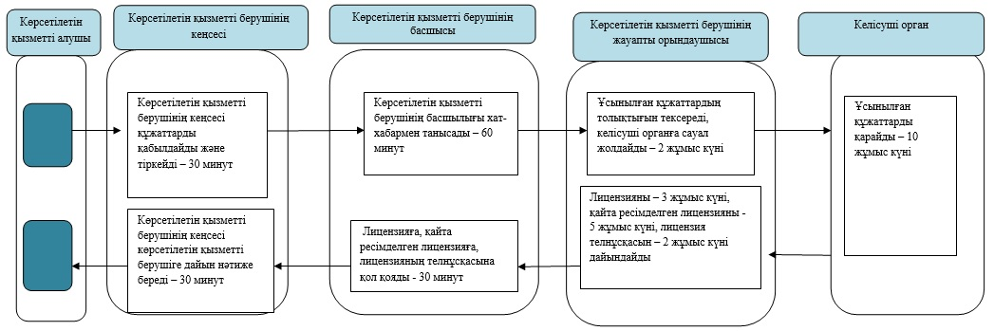

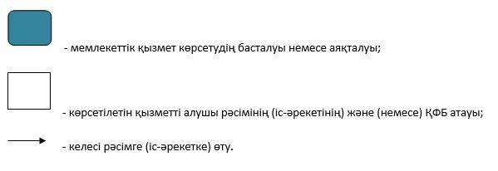

**Б. Портал арқылы мемлекеттік қызмет көрсету кезінде**

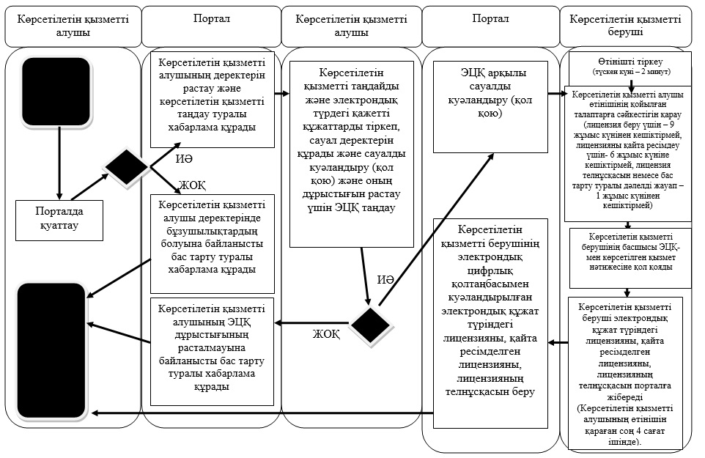

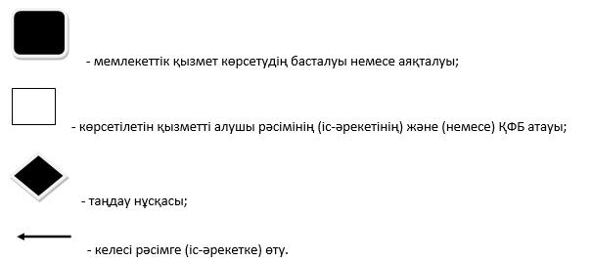

|  |  |
| --- | --- |
|  | Солтүстік Қазақстан облысы әкімдігінің қаулысымен бекітілді |

**"Астық қолхаттарын беру арқылы қойма қызметі бойынша қызметтер көрсетуге лицензия беру, қайта ресімдеу, лицензияның телнұсқаларын беру" мемлекеттік көрсетілетін қызмет регламенті**  
**1. Жалпы ережелер**

      1. "Астық қолхаттарын беру арқылы қойма қызметі бойынша қызметтер көрсетуге лицензия беру, қайта ресімдеу, лицензияның телнұсқаларын беру" мемлекеттік көрсетілетін қызметін (бұдан әрі – мемлекеттік көрсетілетін қызмет) жергілікті атқарушы органдар (бұдан әрі – көрсетілетін қызметті беруші), оның ішінде "электрондық үкіметтің" www.egov.kz веб-порталы (бұдан әрі – Портал) арқылы көрсетіледі.  
      2. Мемлекеттік қызмет көрсету нысаны: электрондық (ішінара автоматтандырылған) және (немесе) қағаз түрінде.  
      3. Мемлекеттік қызмет көрсету нәтижесі - астық қолхаттарын беру арқылы, қойма қызметі бойынша қызметтер көрсетуге лицензия беру, қайта ресімдеу, лицензияның телнұсқасын беру не мемлекеттік қызметті көрсетуден бас тарту туралы дәлелді жауап.

**2. Мемлекеттік қызметті көрсету үдерісінде қызмет берушінің құрылымдық бөлімшесінің (қызметшілерінің) іс-әрекеті тәртібінің сипаттамасы**

      4. Мемлекеттік қызмет көрсету бойынша рәсімдерді бастау негізі – "Астық қолхаттарын беру арқылы қойма қызметі бойынша қызметтер көрсетуге лицензия беру, қайта ресімдеу, лицензияның телнұсқаларын беру" мемлекеттiк көрсетілетін қызмет стандартын бекіту туралы" Қазақстан Республикасы Үкіметінің 2014 жылғы 28 ақпандағы № 160 қаулысымен бекітілген "Астық қолхаттарын беру арқылы қойма қызметі бойынша қызметтер көрсетуге лицензия беру, қайта ресімдеу, лицензияның телнұсқаларын беру" мемлекеттiк көрсетілетін қызмет Стандартының (бұдан әрі - Стандарт) 1-қосымшасына сәйкес нысан бойынша өтініш және Стандарттың 9-тармағында көрсетілген тиісті құжаттарды (бұдан әрі – құжаттар топтамасы) ұсыну немесе көрсетілетін қызметті алушының электрондық сұрау салуы.  
      5. Мемлекеттік қызметті көрсету үдерісінің құрамына кіретін әр рәсімнің (іс-әрекеттің) мазмұны, оны орындау ұзақтығы:  
      1) көрсетілетін қызметті берушінің қызметкері өтініш, тиісті құжаттар топтамасын қабылдайды, оларды тіркеуді және құжаттар топтамасын қабылдау туралы белгімен көрсетілетін қызметті алушыға тізімдеме көшірмесін беруді жүзеге асырады – отыз минут, құжаттар топтамасын көрсетілетін қызметті алушының басшысына тапсырады – он бес минут.  
      Нәтижесі – көрсетілетін қызметті алушыға тізімдеменің көшірмесін беру;  
      2) көрсетілетін қызметті берушінің басшылығы құжаттар топтамасымен танысады және көрсетілетін қызметті берушінің жауапты орындаушысын айқындайды - үш сағаттан асырмай.  
      Нәтижесі – көрсетілетін қызметті беруші басшысының бұрыштамасы;  
      3) көрсетілетін қызметті берушінің жауапты орындаушысы құжаттар топтамасының толықтығын тексереді және лицензия жобасын – тоғыз жұмыс күнінен кешіктірмей немесе лицензияны қайта ресімдеу жобасын - алты жұмыс күнінен кешіктірмей, немесе лицензия телнұсқасының жобасын – бір жұмыс күні, немесе Стандарттың 10-тармағында көзделген жағдайларда және негіздемелер бойынша электрондық немесе қағаз тасығышта мемлекеттік қызметті көрсетуден бас тарту туралы дәлелді жауап жобасын дайындайды.  
      Нәтижесі – мемлекеттік қызмет көрсету нәтижесінің жобасы не мемлекеттік қызметті көрсетуден бас тарту туралы дәлелді жауаптың жобасы;  
      4) көрсетілетін қызметті берушінің басшысы мемлекеттік көрсетілетін қызмет нәтижесінің тиісті жобасына қол қояды - төрт сағаттан асырмай.  
      Нәтижесі – қол қойылған мемлекеттік қызмет көрсету нәтижесі;  
      5) көрсетілетін қызметті берушінің қызметкері көрсетілетін қызметті алушыға мемлекеттік қызмет көрсетудің нәтижесін береді не көрсетілетін қызметті алушының "жеке кабинетіне" көрсетілетін қызметті берушінің уәкілетті тұлғаның электрондық цифрлық қолтаңбасымен (ЭЦҚ) электрондық құжат нысанында жолдайды - отыз минуттан асырмай.  
      Нәтижесі – көрсетілетін қызметті алушыға мемлекеттік қызмет көрсетудің берілген нәтижесі не оны көрсетілетін қызметті алушының "жеке кабинетіне" жолдауы.

**3. Мемлекеттік қызметті көрсету үдерісінде көрсетілетін қызметті берушінің құрылымдық бөлімшелерінің (қызметшілерінің) өзара әрекеті тәртібінің сипаттамасы**

      6. Мемлекеттік қызмет көрсету үдерісіне қатысатын көрсетілетін қызметті берушінің құрылымдық бөлімшелерінің (қызметшілерінің) тізбесі:  
      1) көрсетілетін қызметті берушінің қызметкері;  
      2) көрсетілетін қызметті берушінің басшысы;  
      3) көрсетілетін қызметті берушінің жауапты орындаушысы;  
      7. Әр рәсімнің (әрекеттің) ұзақтығын көрсету арқылы, құрылымдық бөлімшелердің (қызметшілердің) арасындағы рәсімдер (әрекеттер) кезектілігінің сипаттамасы:  
      1) көрсетілетін қызметті берушінің қызметкері көрсетілген қызметті алушыдан алынған құжаттар топтамасын бұрыштама қою үшін көрсетілетін қызмет берушінің басшысына береді – он бес минуттан асырмай;  
      2) көрсетілетін қызметті берушінің басшысы бұрыштама қояды, құжаттар топтамасын көрсетілетін қызметті берушінің жауапты орындаушысына береді – үш сағаттан асырмай;  
      3) көрсетілетін қызметті берушінің жауапты орындаушысы көрсетілетін қызметті алушының құжаттар топтамасын зерделейді, көрсетілетін қызметті берушінің басшылығы қол қою үшін мыналарды дайындайды және береді: лицензия жобасы – тоғыз жұмыс күнінен кешіктірмей, немесе лицензияны қайта ресімдеу жобасы – алты жұмыс күннен кешіктірмей, немесе лицензия телнұсқасының жобасы – бір жұмыс күні, немесе мемлекеттік қызметті көрсетуден бас тарту туралы дәлелді жауап;  
      4) көрсетілетін қызметті берушінің басшылығы тиісті шешім қабылдайды, мемлекеттік көрсетілетін қызмет нәтижесіне қол қояды және оны көрсетілетін қызметті берушінің қызметкеріне береді - төрт сағаттан асырмай.  
      5) көрсетілетін қызметті берушінің қызметкері көрсетілетін қызметті алушыға мемлекеттік қызмет көрсетудің нәтижесін береді, не көрсетілетін қызметті алушының "жеке кабинетіне" жолдайды - отыз минуттан асырмай.  
      Әр рәсімнің (іс-әрекеттің) ұзақтығы көрсетілген мемлекеттік қызмет көрсету бизнес-процестерінің анықтамалығы осы регламенттің қосымшасында көрсетілген.

**4. Мемлекеттік қызмет көрсету үдерісінде порталмен өзара іс-қимыл тәртібінің, сондай-ақ ақпараттық жүйелерді пайдалану тәртібінің сипаттамасы**

      8. Портал арқылы мемлекеттік қызмет көрсету кезінде көрсетілетін қызметті беруші мен көрсетілетін қызметті алушының жүгіну және рәсімдердің (іс-қимылдардың) реттілігі тәртібін сипаттау:  
      1) көрсетілетін қызметті алушы жеке сәйкестендіру нөмірінің (бұдан әрі – ЖСН) немесе бизнес сәйкестендіру нөмірінің (бұдан әрі – БСН), сондай-ақ паролінің (Порталда тіркелмеген қызмет алушылар үшін іске асырылады) көмегімен Порталда тіркеуді жүзеге асырады;  
      2) 1-үдеріс – көрсетілетін қызмет алушының Порталда қызметті алу үшін ЖСН/БСН және паролін (авторландыру үдерісі) енгізу үдерісі;  
      3) 1-шарт – Порталда тіркелген көрсетілген қызмет алушы туралы деректердің телнұсқалығын тексеру;  
      4) 2-үдеріс – Порталдың көрсетілетін қызмет алушының деректерінде бар бұзушылықтарға байланысты авторландырудан бас тарту туралы хабарлама қалыптастыруы;  
      5) 3-үдеріс – қызмет алушының қызметті таңдап алуы, қызмет көрсету үшін сұрату нысанын экранға шығару және құрылымдық және форматтық талаптарын ескере отырып, көрсетілетін қызметті беруші нысанын толтыру, деректерді енгізу, сұрату нысанына Стандарттың 9-тармағында көрсетілген, құжаттардың қажетті көшірмесін қоса беру, сондай-ақ көрсетілетін қызмет алушының сұратуды куәландыруы үшін электрондық-цифрлық қолтаңбаның (бұдан әрі – ЭЦҚ) тіркеу куәлігін таңдап алуы;  
      6) 2-шарт – Порталда ЭЦҚ тіркеу куәлігінің қолданыс мерзімін және шақыртып алынған (жойылған) тіркеу куәліктерінің тізімінде жоқтығын, сондай-ақ сәйкестендіру деректерінің (сұратуда көрсетілген ЖСН/БСН мен ЭЦҚ тіркеу куәлігінде көрсетілген ЖСН/БСН арасындағы) сәйкестігін тексеру;  
      7) 4-үдеріс – көрсетілетін қызмет алушы ЭЦҚ дұрыстығының расталмауына байланысты сұратып отырған қызметтен бас тарту туралы хабарлама қалыптастыру;  
      8) 5-үдеріс – көрсетілетін қызмет берушінің сұратуды өңдеу үшін "электрондық үкіметтің" шлюзі арқылы (Е-лицензиялаудың мемлекеттік мәліметтер базасы авторландырылған жұмыс орны) көрсетілетін қызмет алушының ЭЦҚ куәландырылған (қол қойылған) электрондық құжатты (көрсетілетін қызметті алушының сұратуы) жолдау;  
      9) 3-шарт – көрсетілетін қызмет берушінің көрсетілетін қызметті алушының қоса берген Стандартта көрсетілген құжаттарының сәйкестігін және мына қызметтерді көрсету үшін негіздемені тексеру лицензия беру үшін - 9 жұмыс күнінен кешіктірмей, қайта ресімделген лицензия үшін – 6 жұмыс күнінен кешіктірмей, лицензияның телнұсқасын – 1 жұмыс күнінен кешіктірмей, не мемлекеттік қызметті көрсетуден бас тарту туралы дәлелді жауап.  
      10) 6-үдеріс – көрсетілетін қызмет алушының Порталда қалыптастырған қызмет нәтижесін (электрондық құжат нысанында хабарлама) алуы. Электрондық құжат көрсетілетін қызмет берушінің жауапты орындаушысының және басшысының ЭЦҚ пайдаланумен қалыптастырылады.  
      10. Портал арқылы мемлекеттік қызмет көрсету кезінде іске қосылған ақпараттық жүйелердің функционалдық өзара іс-әрекеттері осы Регламенттің қосымшасына сәйкес диаграммамен келтірілген.

|  |  |
| --- | --- |
|  | "Астық қолхаттарын беру арқылы, қойма қызметі бойынша қызметтер көрсетуге лицензия беру, қайта рәсімдеу, лицензияның телнұсқасын беру" мемлекеттік көрсетілетін қызмет регламентіне қосымша |

**"Астық қолхаттарын беру арқылы, қойма қызметі бойынша қызметтер көрсетуге лицензия беру, қайта рәсімдеу, лицензияның телнұсқасын беру" мемлекеттік қызметін көрсету бизнес-процестерінің анықтамалығы**  
**А. Көрсетілетін қызметті беруші арқылы**

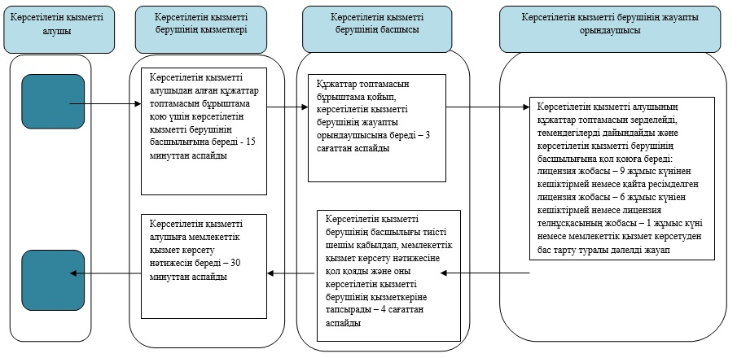

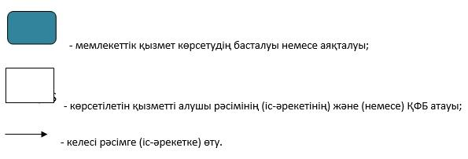

**Б. Портал арқылы мемлекеттік қызмет көрсету кезінде**

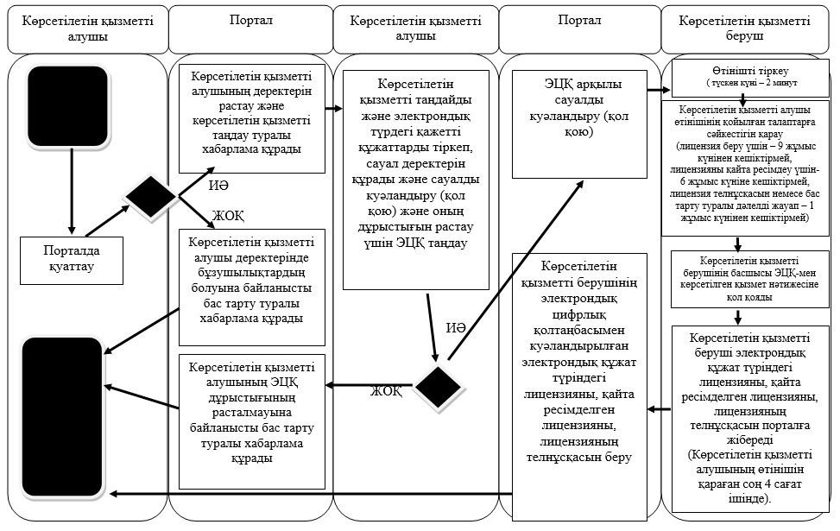

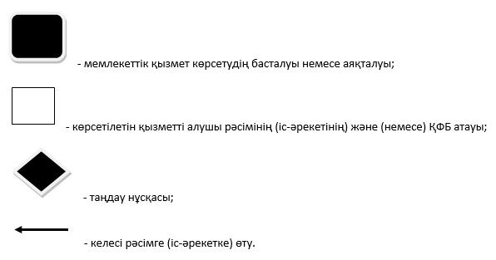

|  |  |
| --- | --- |
|  | Солтүстік Қазақстан облысы әкімдігінің қаулысымен бекітілген |

**"Мақта қолхаттарын беру арқылы қойма қызметі бойынша қызметтер көрсетуге лицензия беру, қайта ресімдеу, лицензияның телнұсқаларын беру" мемлекеттік көрсетілетін қызметтің регламенті**  
**1. Жалпы ережелер**

      1. "Мақта қолхаттарын беру арқылы қойма қызметі бойынша қызметтер көрсетуге лицензия беру, қайта ресімдеу, лицензияның телнұсқаларын беру" мемлекеттік көрсетілетін қызметін (бұдан әрі – мемлекеттік көрсетілетін қызмет) жергілікті атқарушы органдар (бұдан әрі – көрсетілетін қызметті беруші), оның ішінде "электрондық үкіметтің" www.egov.kz веб-порталы (бұдан әрі – Портал) арқылы көрсетіледі.  
      2. Мемлекеттік қызметті көрсету түрі: электрондық (ішінара автоматтандырылған) және (немесе) қағаз түрінде.  
      3. Мемлекеттік қызметті көрсету нәтижесі – "Мақта саласындағы мемлекеттік көрсетілетін қызметтер стандарттарын бекіту туралы" Қазақстан Республикасы Үкіметінің 2014 жылғы 15 ақпандағы № 94 қаулысымен бекітілген "Мақта қолхаттарын беру арқылы қойма қызметі бойынша қызметтер көрсетуге лицензия беру, қайта ресімдеу, лицензияның телнұсқаларын беру" мемлекеттік көрсетілетін қызмет стандартының (бұдан әрі – Стандарт) 10-тармағында көзделген жағдайларда және негіздер бойынша мақта қолхаттарын беру арқылы қойма қызметі бойынша қызметтер көрсетуге лицензия, қайта ресімдеу, лицензияның телнұсқасы (бұдан әрі – лицензия) немесе мемлекеттік қызметті көрсетуден бас тарту туралы дәлелді жауап.

**2. Мемлекеттік қызметті көрсету үдерісінде көрсетілетін қызмет берушінің құрылымдық бөлімшесінің (қызметшілерінің) іс-әрекеті тәртібінің сипаттамасы**

      4. Мемлекеттік көрсетілетін қызметті алу үшін көрсетілетін қызметті алушы көрсетілетін қызметті берушіге Стандарттың 9-тармағында көрсетілген құжаттарды береді.  
      5. Мемлекеттік көрсетілетін қызмет үдерісінің құрамына кіретін әр рәсімнің (әрекеттің) мазмұны, оны орындау ұзақтығы:  
      1) көрсетілетін қызметті берушінің кеңсесі құжаттарды қабылдауды, оларды тіркеуді іске асырады – отыз минут. Нәтижесі – көрсетілетін қызмет алушыға қолхат беру және қабылданған құжаттарды бұрыштама қою үшін басшылыққа жолдау;  
      2) көрсетілетін қызметті берушінің басшылығы хат-хабармен танысады – отыз минут. Нәтижесі – жауапты орындаушыны белгілеу;  
      3) көрсетілетін қызмет берушінің жауапты орындаушысы құжаттардың толықтығын тексереді, құжаттарды мемлекеттік ақпарат жүйесінен ұсынылған мәліметтермен салыстырып тексереді – бір жұмыс күні. Нәтижесі – мемлекеттік ақпарат жүйесінен мәліметтер алу.  
      4) көрсетілетін қызметті берушінің жауапты орындаушысы ұсынылған құжаттар және мемлекеттік ақпарат жүйесінен алынған мәліметтер негізінде лицензияны – 9 жұмыс күнінен кешіктірмей, қайта ресімделген лицензия – 6 жұмыс күнінен кешіктірмей, лицензияның телнұсқасын немесе мемлекеттік қызметті көрсетуден бас тарту туралы дәлелді жауап - 1 жұмыс күнінен кешіктірмей дайындайды. Нәтижесі – дайындалған нәтижені қол қоюға басшылыққа жолдау.  
      5) көрсетілетін қызметті берушінің басшылығы құжаттармен танысады – 20 минут. Нәтижесі – лицензияға, қайта ресімделген лицензияға, лицензияның телнұсқасына не болмаса мемлекеттік қызметті көрсетуден бас тарту туралы дәлелді жауапқа қол қою;  
      6) көрсетілетін қызметті берушінің кеңсесі дайын нәтижені береді – 30 минут. Нәтижесі – көрсетілетін қызметті алушының мемлекеттік қызмет көрсету жөніндегі журналға қол қоюы.

**3. Мемлекеттік қызметті көрсету үдерісінде көрсетілетін қызмет берушінің құрылымдық бөлімшесінің (қызметшілерінің) өзара әрекеті тәртібінің сипаттамасы**

      6. Мемлекеттік қызмет көрсету үдерісіне қатысатын көрсетілетін қызмет берушінің құрылымдық бөлімшелерінің (қызметшілерінің) тізбесі:  
      1) көрсетілетін қызмет берушінің кеңсесі;  
      2) көрсетілетін қызмет берушінің басшылығы;  
      3) көрсетілетін қызмет берушінің жауапты орындаушысы.  
      7. Әр рәсімнің (іс-қимылдың) реттілігін көрсете отырып, құрылымдық бөлімшелердің (қызметшілердің) арасындағы рәсімдер кезектілігінің сипаттамасы:  
      1) көрсетілетін қызметті берушінің кеңсесі құжаттарды қабылдауды, оларды тіркеуді іске асырады, бұрыштама қою үшін құжаттарды басшылыққа жолдайды – отыз минут;  
      2) көрсетілетін қызметті берушінің басшылығы хат-хабармен танысадды, жауапты орындаушыны айқындайды – 30 минут;  
      3) көрсетілетін қызметті берушінің жауапты орындаушысы құжаттардың толықтығын тексереді, құжаттарды мемлекеттік ақпарат жүйесінен ұсынылған мәліметтермен салыстырып тексереді – 1 жұмыс күні.  
      4) көрсетілетін қызметті берушінің жауапты орындаушысы ұсынылған құжаттар және мемлекеттік ақпарат жүйесінен алынған мәліметтер негізінде лицензияны – 9 жұмыс күнінен кешіктірмей, қайта ресімделген лицензия – 6 жұмыс күнінен кешіктірмей, лицензияның телнұсқасын немесе мемлекеттік қызметті көрсетуден бас тарту туралы дәлелді жауап дайындайды - 1 жұмыс күнінен кешіктірмей.  
      5) көрсетілетін қызметті берушінің басшылығы құжаттармен танысады, лицензияға, қайта ресімделген лицензияға, лицензияның телнұсқасына не мемлекеттік қызметті көрсетуден бас тарту туралы дәлелді жауапқа қол қояды – 20 минут;  
      6) көрсетілетін қызметті берушінің кеңсесі көрсетілген қызметті алушыға дайын нәтижені береді – 30 минут.  
      8. Әр рәсімнің (іс-әрекеттің) ұзақтығы көрсетілген мемлекеттік қызмет көрсету бизнес-процестерінің анықтамалығы осы регламенттің қосымшасында көрсетілген.

**4. Мемлекеттік қызмет көрсету үдерісінде порталмен өзара іс-қимыл тәртібінің, сондай-ақ ақпараттық жүйелерді пайдалану тәртібінің сипаттамасы**

      9. Портал арқылы мемлекеттік қызмет көрсету кезіндегі өтініш жасау тәртібінің және көрсетілетін қызметті беруші мен көрсетілетін қызметті алушы рәсімдерінің (іс-қимылдарының) реттілігінің сипаттамасы:  
      1) көрсетілетін қызметті алушы жеке сәйкестендіру нөмірінің (бұдан әрі – ЖСН) немесе бизнес сәйкестендіру нөмірінің (бұдан әрі – БСН), сондай-ақ паролінің (Порталда тіркелмеген қызмет алушылар үшін іске асырылады) көмегімен Порталда тіркеуді жүзеге асырады;  
      2) 1-үдеріс – көрсетілетін қызмет алушының Порталда қызметті алу үшін ЖСН/БСН және паролін (авторландыру үдерісі) енгізу үдерісі;  
      3) 1-шарт – Порталда тіркелген көрсетілген қызмет алушы туралы деректердің түпнұсқалығын тексеру;  
      4) 2-үдеріс – Порталдың көрсетілетін қызмет алушының деректерінде бар бұзушылықтарға байланысты авторландырудан бас тарту туралы хабарлама қалыптастыруы;  
      5) 3-үдеріс – қызмет алушының қызметті таңдап алуы, қызмет көрсету үшін сауал нысанын экранға шығару және құрылымдық және форматтық талаптарын ескере отырып, көрсетілетін қызметті беруші нысанын толтыру, деректерді енгізу, сауал нысанына Стандарттың 9-тармағында көрсетілген, құжаттардың қажетті көшірмесін қоса беру, сондай-ақ көрсетілетін қызмет алушының сауалды куәландыруы үшін электрондық-цифрлық қолтаңбаның (бұдан әрі – ЭЦҚ) тіркеу куәлігін таңдап алуы;  
      6) 2-шарт – Порталда ЭЦҚ тіркеу куәлігінің қолданыс мерзімін және шақыртып алынған (жойылған) тіркеу куәліктерінің тізімінде жоқтығын, сондай-ақ сәйкестендіру деректерінің (сауалда көрсетілген ЖСН/БСН мен ЭЦҚ тіркеу куәлігінде көрсетілген ЖСН/БСН арасындағы) сәйкестігін тексеру;  
      7) 4-үдеріс – көрсетілетін қызмет алушы ЭЦҚ дұрыстығының расталмауына байланысты сұратып отырған қызметтен бас тарту туралы хабарлама қалыптастыру;  
      8) 5-үдеріс – көрсетілетін қызмет берушінің сауалды өңдеу үшін "электрондық үкіметтің" шлюзі арқылы көрсетілетін қызмет алушының ЭЦҚ куәландырылған (қол қойылған) электрондық құжатты (көрсетілетін қызметті алушы) жолдау;  
      9) 3-шарт – көрсетілетін қызмет берушінің көрсетілетін қызмет алушы қоса берген Стандартта көрсетілген құжаттардың лицензия беру үшін қызмет көрсету негіздемелеріне сәйкестігін тексереді – 9 жұмыс күнінен кешіктірмей, лицензияны қайта ресімдеу үшін – 6 жұмыс күнінен кешіктірмей, лицензияның телнұсқасын немесе мемлекеттік қызметті көрсетуден бас тарту туралы дәлелді жауап беру үшін – 1 жұмыс күнінен кешіктірмей;  
      10) 6-үдеріс – көрсетілетін қызмет алушының Порталда қалыптастырған қызмет нәтижесін (электрондық құжат нысанында хабарлама) алуы. Электрондық құжат көрсетілетін қызмет берушінің жауапты орындаушысының және басшысының ЭЦҚ пайдаланумен қалыптастырылады.  
      10. Портал арқылы мемлекеттік қызмет көрсету кезінде іске қосылған ақпараттық жүйелердің функционалдық өзара іс-әрекеттері осы Регламенттің қосымшасына сәйкес диаграммамен келтірілген.

|  |  |
| --- | --- |
|  | "Мақта қолхаттарын беру арқылы, қойма қызметі бойынша қызметтер көрсетуге лицензия беру, қайта рәсімдеу, лицензияның телнұсқасын беру" мемлекеттік көрсетілетін қызметтің регламентіне қосымша |

**"Мақта қолхаттарын беру арқылы, қойма қызметі бойынша қызметтер көрсетуге лицензия беру, қайта рәсімдеу, лицензияның телнұсқасын беру" мемлекеттік мемлекеттік қызметін көрсету бизнес-процестерінің анықтамалығы**  
**А. Көрсетілетін қызметті беруші арқылы**

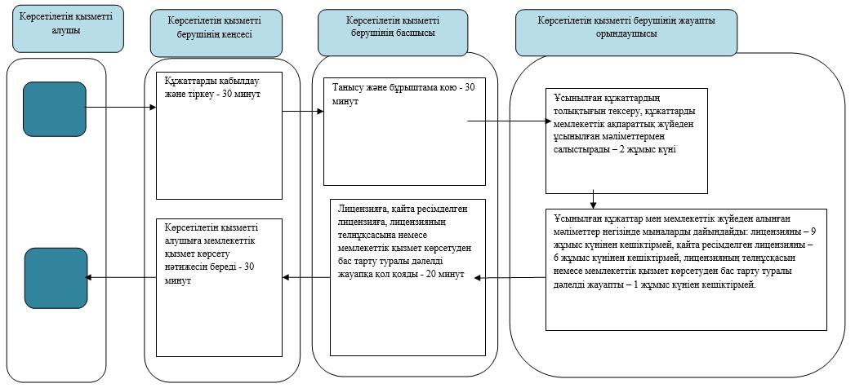

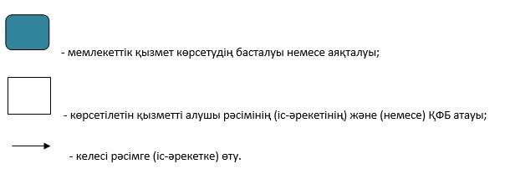

**Б. Портал арқылы мемлекеттік қызмет көрсету кезінде**

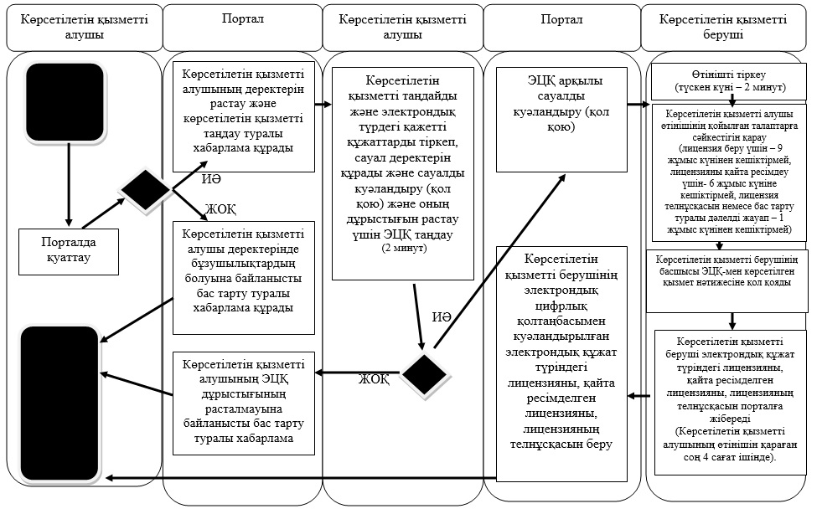

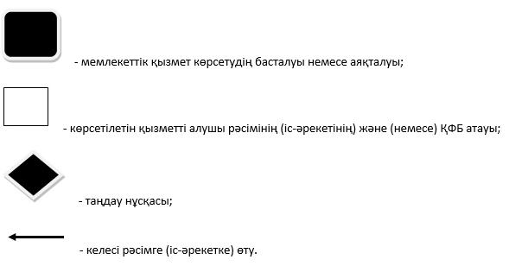

© 2012. Қазақстан Республикасы Әділет министрлігінің «Қазақстан Республикасының Заңнама және құқықтық ақпарат институты» ШЖҚ РМК